ИНФОРМАЦИЯ
о проведении в мае 2022 года мероприятий Календаря образовательных событий
в общеобразовательных учреждениях городского округа Мытищи


5 мая – Международный день борьбы за права инвалидов. Свою историю эта дата ведет с 1992 года, когда 5 мая люди с ограниченными возможностями одновременно в 17 европейских странах провели день борьбы за соблюдение равных прав инвалидов и против дискриминации людей с физическими, психическими или сенсорными ограничениями. Подобные мероприятия стали традиционно проводиться 5 мая, чтобы обратить внимание широкой общественности на проблемы, связанные с защитой прав людей с ограниченными возможностями. В этот день во многих российских городах проходит акция «Инвалид – равный член общества». Кроме этого, реализуются и другие благотворительные и просветительские мероприятия, направленные на защиту права людей с особыми потребностями жить полноценно.
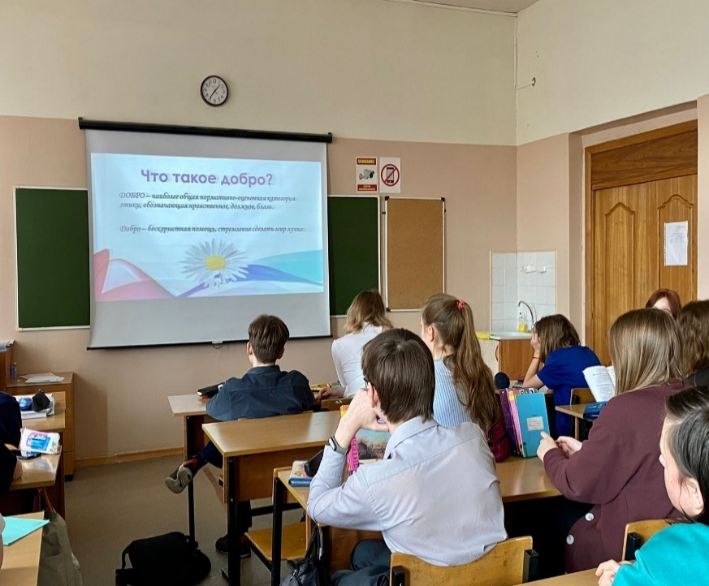
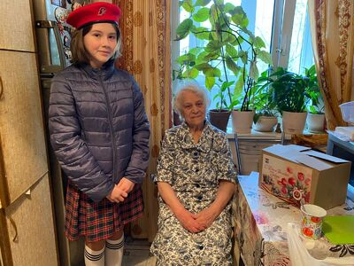
В общеобразовательных учреждениях прошли мероприятия с целью привлечения внимания обучающихся к проблемам инвалидов, развития нравственных качеств ребят, воспитания в них человечности, милосердия, умения прийти на помощь. Обучающиеся округа приняли участие в акции «Доброе дело», в рамках которой они смогли оказать гуманитарную помощь для жителей Донбасса. Ребята уверены, что их участие поможет людям, которые находятся в трудной жизненной ситуации, некоторые из которых были ранены и нуждаются в помощи.
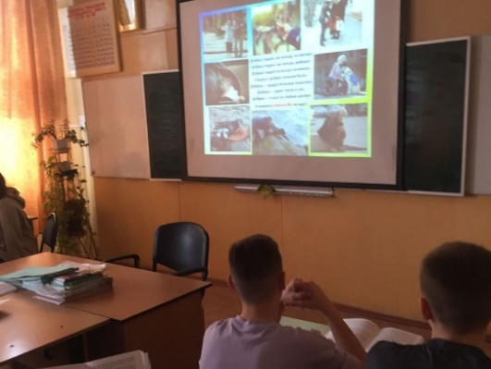
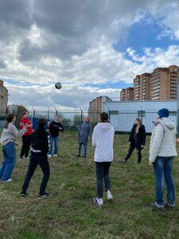
В МБОУ «Гимназия №1» с 1-11 класс прошли «Уроки добра». Ребята говорили о том, как важно делать даже самые маленькие добрые дела, которые дают возможность помочь людям, находящимся в тяжелой жизненной ситуации. Юнармейцы навестили своих подшефных ветеранов Великой Отечественной войны, тружеников тыла, детей войны, которые требуют внимания, заботы и вручили им подарки от главы администрации городского округа Мытищи с пожеланиями крепкого здоровья, долголетия и бодрости духа.
В МБОУ СОШ №27 волонтёры провели интерактивное мероприятие «Праздник ВЕСНЫ!» для подопечных социально-реабилитационного центра «Преображение» в рамках волонтерского проекта «Дети-Детям!». Волонтёры верят, что их помощь, внимание подарят теплоту ребятам, которые сейчас нуждаются в поддержке.


9 мая – День Победы советского народа в Великой Отечественной войне 1941-1945 годов. День Победы – один из наиболее значимых праздников в нашей стране, посвященный победе советского народа над нацистской Германией во время Великой Отечественной войны 1941-1945 гг. 8 мая 1945 года в Берлине был подписан окончательный акт о безоговорочной капитуляции фашисткой Германии, закончилась тяжелая и кровопролитная война Советского союза против Германии и ее союзников. Указом Президиума Верховного Совета следующий день 9 мая – был провозглашен Днём Победы. За 4 года войны домой не вернулись более 26 миллионов граждан СССР. Главным итогом Великой Отечественной войны было поражение претендентов на мировое господство – германского фашизма и японского милитаризма, освобождение многих стран Европы и Азии от фашистского гнёта. Праздник Победы, знаменующий конец убийственной войны, которая унесла жизни миллионов солдат и мирных граждан, навечно останется в истории и всегда будет напоминать о кровопролитных событиях и великом разгроме фашистских войск, воскрешая славные события нашей военной истории и воздавая должное героям, спасшим Отечество от смертельной угрозы.
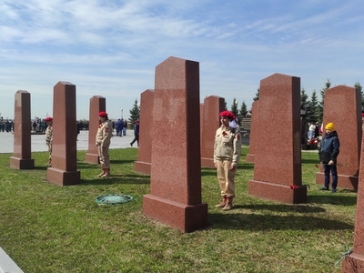
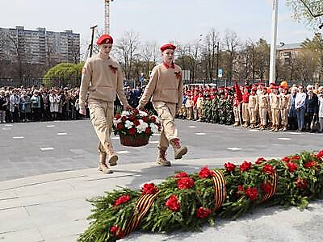
Обучающиеся общеобразовательных учреждений приняли участие в различных мероприятиях округа, посвященных Дню Победы:
- в торжественном мероприятии, посвященном памяти павших мытищинцев в годы Великой Отечественной войны, которое прошло у мемориального комплекса «Вечный огонь». Юнармейцы вместе с ветеранами возложили цветы и запустили в небо голубей – символ мира;
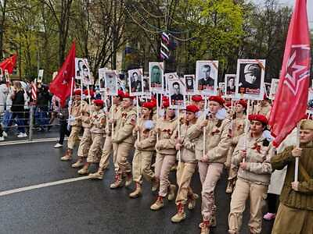
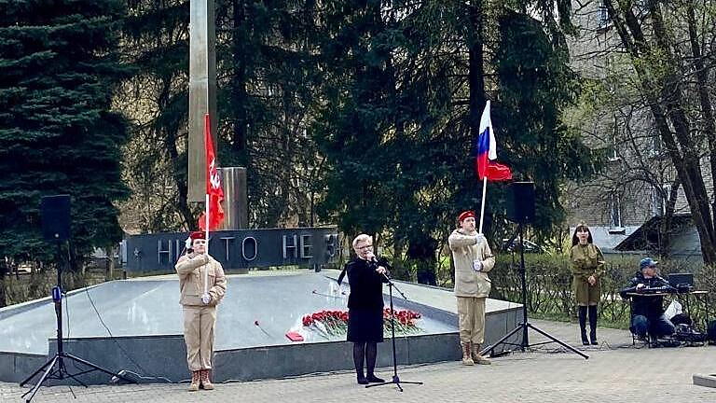
- в торжественном митинге у памятника «Штык» в микрорайоне Леонидовка, установленного в память погибших в годы Великой Отечественной войны 1941-1945гг. на месте одноэтажного деревянного здания райвоенкомата, из стен которого на фронт ушли более 45 тысяч наших земляков. На митинге прозвучали военные песни и стихи. Юнармейцами был выставлен Почётный караул Пост № 1. Участники митинга возложили цветы к памятнику и почтили память погибших Минутой молчания;
- в торжественном мероприятии по возложению цветов к могиле Неизвестного солдата, могилам Героев Советского Союза и Героев России на Федеральном военном пантеоне «Защитники Отечества»;
- в традиционной акции «Сирень Победы» – юнармейцы совместно с ветеранами посадили именные саженцы сирени, посвященные героям Великой Отечественной Войны;
- в акции «Георгиевская ленточка» - условного символа военной славы, демонстрируя свое уважение к воинам, сражавшимся за Отечество;
- в акции «Бессмертный полк», на котором незримо присутствовали вместе с ними их дедушки и бабушки, прадедушки и прабабушки.
Ведь сохранение памяти о героическом военном поколении нашей страны – долг и святая обязанность ныне живущих перед теми, кто защитил нас от фашистского рабства, кто подарил нам Великую Победу и саму жизнь. Мы все должны помнить о важности этой великой даты, о необходимости помнить и чтить подвиг наших дедов и прадедов, знать историю своих предков. 9 мая – день нашей гордости, нашего величия, мужества и отваги. День нашей памяти. Мы в вечном долгу перед теми, кто подарил нам МИР, ВЕСНУ, ЖИЗНЬ.
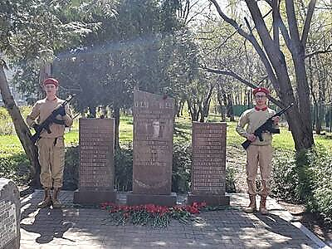
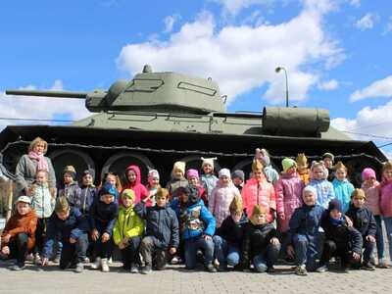
В МБОУ «Гимназия №1» обучающиеся 1а класса посетили «Музейно-мемориальный комплекс «История танка Т-34» в д. Шолохова г.о. Мытищи. Ребята побывали на танковом поле, познакомились с историей создания легендарной боевой машины XX века – танка Т-34. Экскурсия вызвала множество положительных эмоций и впечатлений.
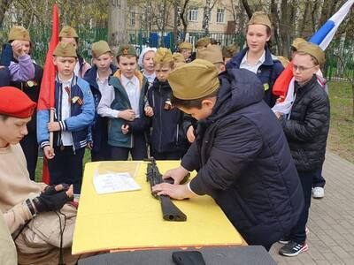
В МБОУ «Лицей №2» в преддверии праздника Дня Победы прошёл торжественный митинг в память о бывших учителях и учеников лицея, погибших в годы Великой Отечественной войны. Традиционно накануне праздника прошла военно-патриотическая игра «Зарница». Ребята 4-7 классов достойно проходили этапы игры. В организации помогали юнармейцы отряда «Беркут».
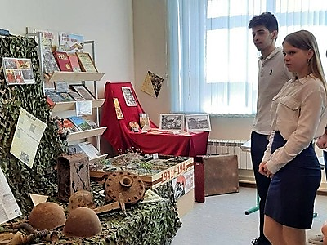
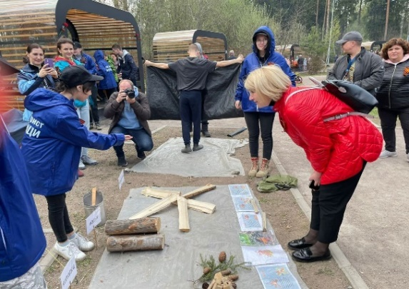
В МБОУ СОШ №3 накануне Дня Победы, юнармейцы отряда «Молодая гвардия» стали участниками традиционного интернет-чемпионата «Победа» на знание истории Великой Отечественной войны среди детско-юношеских патриотических отрядов. В Чемпионате участвовали 76 команд из разных уголков России. По итогам Чемпионата юнармейцы заняли 1 место и стали заслуженными победителями в своей возрастной группе. 8 мая юнармейцы провели мастер-классы на стенде ДЮЦ «Турист» в Мытищинском лесопарке под названием «Партизанская деревня». Ребята выступили в новой для себя роли – обучали гостей ставить палатку, рассказывали какие виды костров существуют и для чего они предназначены, обучали сборке и разборке АК-74. Также, ребята стали зрителями военно-исторической реконструкции боёв под Берлином 1945 года, посмотрели выставку военной техники и, конечно, отведали солдатской каши.
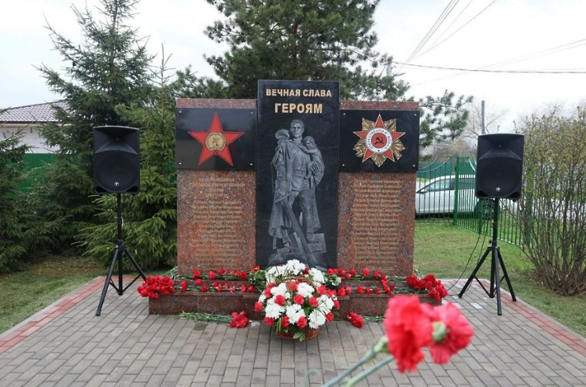
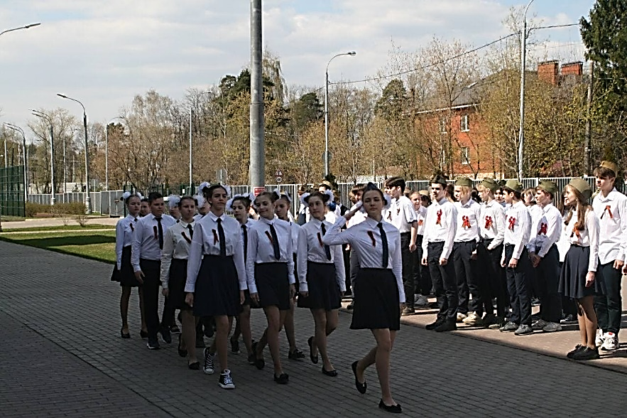
В МБОУ «Лицей №15» прошли мероприятия, посвященные празднованию 77-ой годовщины Победы в Великой Отечественной войне. В каждом классе был проведен тематический классный час. На уроках истории, литературы и ОБЖ обучающиеся писали сочинения, смотрели видеоматериалы на военную тему. Были проведены такие мероприятия, как парад обучающихся лицея, конкурс-смотр строя и песни, фестиваль военно-патриотической песни среди 1-4 классов, военно-патриотическая игра в форме эстафеты между командами 6 и 5 классов, посещение экскурсии в музее «Вехи истории».
В МБОУ СОШ №22 накануне праздника во всех классах прошли тематические уроки и классные часы с просмотром фильмов, посвященных Великой Победе. Оформлена выставка рисунков и плакатов: «Дети о войне». Было организовано волонтёрство в МАУК «БИЦ» на литературно-музыкальной программе, посвящённой Дню Победы «Знаю, чем кончилась эта война!». Обучающиеся школы приняли участие в торжественной церемонии открытия памятника павшим односельчанам в д. Сорокино.

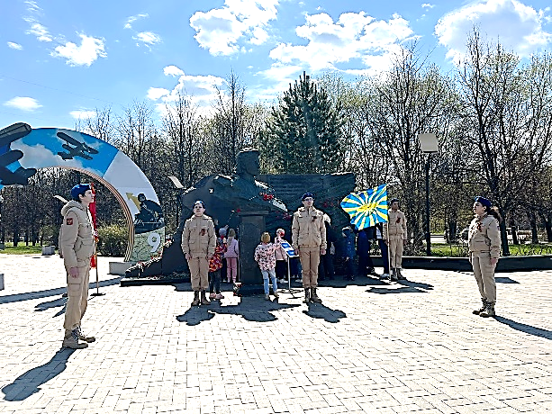
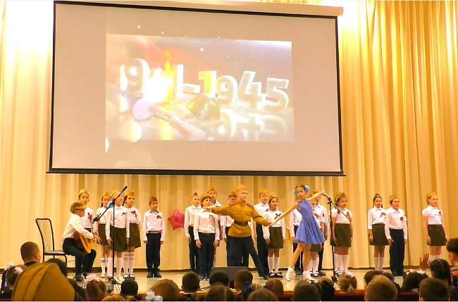
В МБОУ СОШ №24 обучающиеся 2а класса подготовили литературно-музыкальную композицию «Чтобы помнили!», а обучающиеся 7 классов приняли участие во Всероссийских конкурсах, посвященных Великой Отечественной войне и показали отличные результаты: Можаев Яромир стал победителем конкурса в номинации «9 мая – день Великой Победы», а Ильяшенко Ю. стала победителем конкурса «Вечная память ветеранам» и призёром конкурса «Славной Победе посвящается!» в номинации «Проба пера».

В МБОУ СОШ №31 для обучающихся 1 классов были устроены спортивные соревнования «Памяти героев будьте достойны». Обучающиеся юнармейских классов приняли участие в Вахтах Памяти у мемориального комплекса Н. М. Распоповой и у памятника «Подвига летчиков Мытищинского аэроклуба». Прошло общешкольное музыкальное мероприятие «Битва хоров», приуроченное к 9 мая, в котором приняло участие 14 хоров школы. Ведущие постарались рассказать о каждой песни военных лет, ведь каждая несла в себе что-то важное для солдат Великой Отечественной войны.
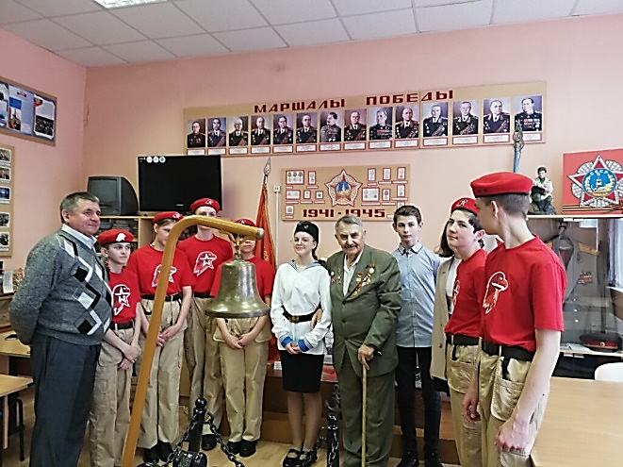
В МБОУ МЛГ №33 прошел проект под названием «Письмо в прошлое». Во всех работах ребят прослеживалась тема благодарности за победу, которую подарили нам советские солдаты. Лучшее письма вошли в сюжет видеоролика.
В МБОУ «Марфинская СОШ» в музее Боевой Славы состоялась встреча обучающихся школы с ветеранами. Ребята из лекторской группы и юнармейцы провели экскурсию и подготовили выступление, посвящённое Дню Победы. Обучающиеся школы приняли участие в торжественные мероприятиях, посвященных Дню Победы, выступив с поздравлением на митингах в сёлах и деревнях территориального управления Федоскинское. Приняли участие в легкоатлетическом кроссе, посвящённом Дню Победы


24 мая – День славянской письменности и культуры. День славянской письменности и культуры – это единственный в нашей стране церковно-государственный праздник. В Дни славянской письменности и культуры во многих городах проводятся научные конференции, чтения, выставки и концерты. В храмах Русской Православной Церкви совершаются праздничные Богослужения и торжественные крестные ходы. Праздник славянской письменности напоминает об истоках нашей духовности, о том, что русская культура наследует древние и великие традиции славянской культуры, о роли письменности в её становлении и развитии. День славянской письменности и культуры связан с именами Кирилла и Мефодия, которые создали славянскую письменность и перевели с греческого языка богослужебные книги. Среди них – апостольские послания, Псалтырь и избранные чтения из Евангелия. 24 мая по новому стилю является днём памяти создателей славянской письменности – Кирилла и Мефодия, поэтому выбор даты праздника пал именно на это число.
В 1991 году День славянской письменности и культуры получил статус государственного праздника. Для обучающихся этот День является праздником просвещения, родного слова, книги, литературы, культуры. В общеобразовательных учреждениях традиционно в честь праздника проводятся фестивали, книжные выставки, поэтические чтения, концерты и многие другие мероприятия.
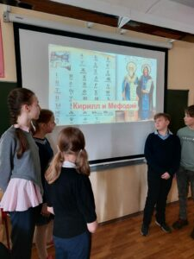
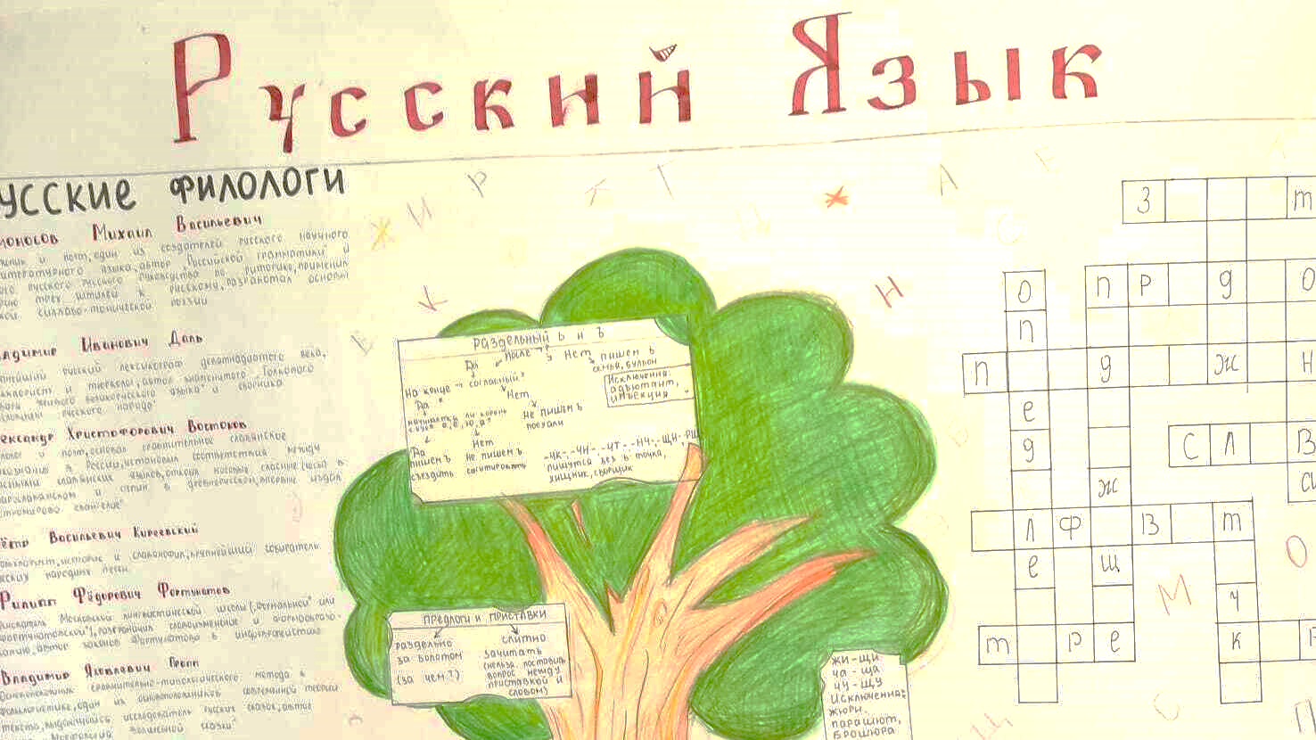
В МБОУ СОШ №29 обучающиеся 5, 6 и 7 классов приняли участие в мероприятии «Поход за знаниями «Книга-сокровище тысячелетий». Ребятам было интересно узнать о создании кириллицы, они активно участвовали в обсуждении изменения алфавита. Обучающиеся просмотрели видеоролик ко Дню славянской письменности, совершили заочную экскурсию по истории создания книги, исследовали историю возникновения письменности. Каждый класс подготовил пословицы и поговорки о книгах, богатстве языка, прочитал цитаты известных людей о ценности языка и письменности. Особый интерес вызвало самостоятельное написание писем на кириллице и последующее их прочтение. Итогом мероприятия стала викторина «Дорогой знаний».
В МБОУ «Лицей №34» к Дню славянской письменности и культуре лицеисты приготовили проекты и газеты, посвящённые истории развития русского языка с древнейших времён до наших дней. Их работы отражали также разные аспекты лингвистики русского языка: орфографию, морфемику, грамматику, синтаксис. Обучающиеся 5а класса подготовили литературную композицию, посвященную этому дню, где читали стихи про родной и любимый русский язык. Пожелаем ребятам дальнейших успехов в освоении разных граней нашего «великого и могучего» русского языка! Хочется отметить интерес обучающихся к историческому прошлому и культуре нашей Родины, к её праздникам, традициям.

